# Лабораторная работа №1. Диаграмма прецедентов для игры «Шашки»

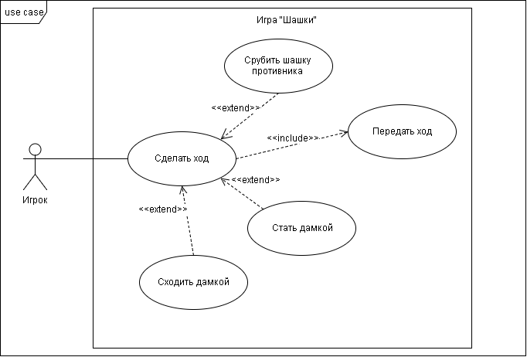Диаграмма прецедентов представлена на рисунке 1.

# Спецификация

**Прецедент:** Сделать ход

**Описание:** Игрок делает ход шашкой.

**Главные актеры:** Игрок.

**Предусловия:**

1. Игра продолжается.
2. Игроку передали ход.
3. У шашки есть возможность сделать ход.

**Постусловия:**

1. Игрок сделал ход.

**Основной поток:**

1. Игрок перемещает шашку вперед по диагонали на соседнюю свободную клетку.

**Точка расширения:** Срубить шашку противника

**Точка расширения:** Стать дамкой

**Точка расширения:** Сходить дамкой

**include** Передать ход

**Расширяющий прецедент:** Срубить шашку противника

**Описание:** Сегмент 1: Игрок забирает шашку противника.

**Главные актеры:** Игрок.

**Сегмент 1 предусловия:**

1. Шашка противника находится по диагонали на ближайшей клетке с шашкой игрока.

**Сегмент 1 постусловия:**

1. Шашка противника убрана с поля.
2. Игрок продолжает рубить доступные для взятия шашки противника.

**Основной поток сегмента 1:**

1. Игрок перемещает шашку через шашку противника.

**Расширяющий прецедент:** Стать дамкой

**Описание:** Сегмент 1: Шашка Игрока становится дамкой.

**Главные актеры:** Игрок.

**Сегмент 1 предусловия:**

1. Игрок передвинул шашку на последний ряд игрового поля.

**Сегмент 1 постусловия:**

1. Шашка Игрока стала дамкой.
2. Если дамке доступны для взятия шашки противника, дамка рубит их.

**Основной поток сегмента 1:**

1. Игрок переворачивает шашку, дошедшую до последнего ряда доски.
2. Шашка становится дамкой.

**Расширяющий прецедент:** Сходить дамкой

**Описание:** Сегмент 1: Игрок делает ход дамкой.

**Главные актеры:** Игрок.

**Сегмент 1 предусловия:**

1. Шашка Игрока является дамкой.

**Основной поток сегмента 1:**

1. Игрок перемещает дамку через шашку противника по диагонали на произвольное число клеток.

**Прецедент:** Передать ход.

**Описание:** Игрок завершает и передает противнику ход.

**Главные актеры:** Игрок.

**Предусловия:**

1. Игрок завершил свой ход.

**Основной поток:**

1. Игрок завершил ход и не касается шашек.
2. Если у противника есть свободные шашки.
   1. Игрок передает ход противнику.
   2. Игра продолжается.
3. Если у противника все шашки заблокированы или нет шашек.
   1. Игрок становится победителем.
   2. Игра оканчивается.